任务2-线性规划模型
注：数模比赛需要有扎实的基础，也需要有快速学习的能力，对于不懂的知识请你快速查找资料学习，请你认真对待每一个任务，保持队内良好沟通、共同按时完成，但不得抄袭！
- 任务：
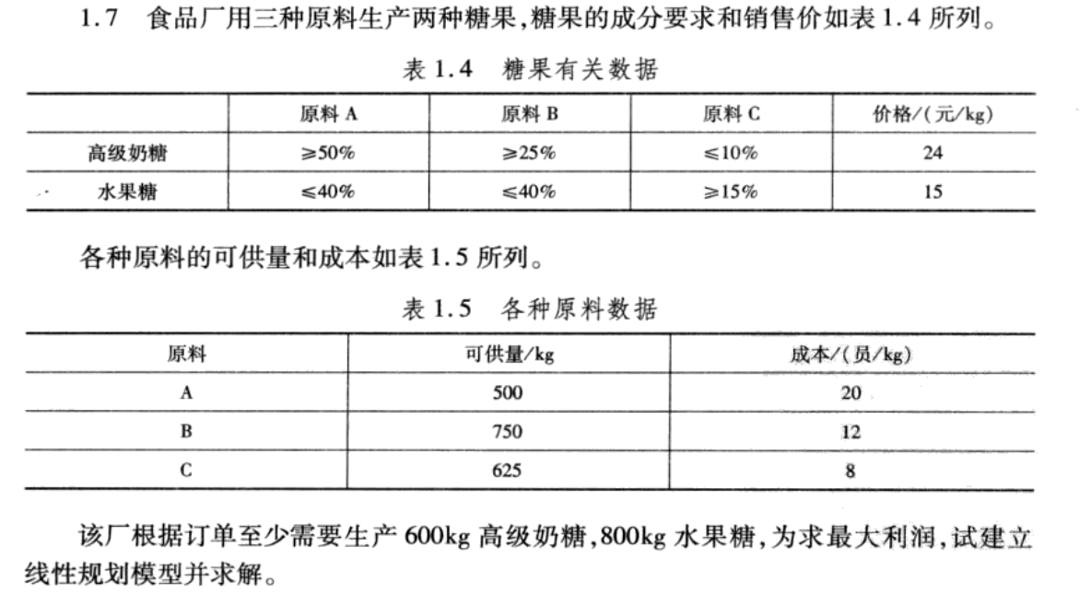

要求：将上述问题进行完整建模，并编程求解问题（建议用Lingo）。
0.不得抄袭！（可以参考相关资料）
1.具体变量说明；
2.具体优化模型建立过程；
3.打印相应程序代码；
4.给出模型结果，并对应返回问题给出问题的解答。

2、本任务的目的: 训练大家掌握建立线性规划模型，并用Lingo或者MATLAB，或者智能算法求解。

